Vad ska lotten kosta?
Ett lektionsupplägg om väntevärde i lotteri

Introduktion
Tänkt kurs: | Ma 1a, 1b och 1c
Kursmål: | Matematikens anknytning till samhället.
Mål med lektionerna: | Introducera begreppet väntevärde, relevans och samhällskoppling.
Idén bakom lektionen: | Att använda och analysera enkla lotteri för att introducera väntevärde och spel.

Hur är materialet tänkt att användas?

Materialet består av en lektionsplanering med fem steg, som gradvis går djupare in i problemet kring vinster i lotteri, för att sedan landa i det statistiska begreppet väntevärde.

Materialet är uppdelad efter 5E-modellen, dvs: Engage, Explore, Explain, Elaborate och Evaluate. Läs mer här: http://enhancinged.wgbh.org/research/eeeee.html

Teori – vad är väntevärde?
Enligt svenska Wikipedia: ”Väntevärde […] kan tolkas som medelvärdet för ett försöks utfall om försöket utförs ett oändligt antal gånger.”
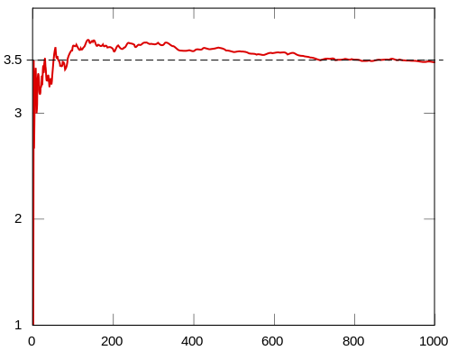Diagram: Väntevärde på y-axeln och antal tärningskast på x-axeln.

Lektionsplanering

Engage [5 minuter]
Mål: Att låta eleverna, givet en vinstplan, använda magkänslan och sina intuitiva och spontana idéer för att bestämma vad de är beredda att betala för en lott.
“Vad är du beredda att betala för en lott i detta lotteri? Tänk i 30 sekunder och skriv ner ditt svar på den utdelade lappen och sätt denna under din bänk.”
Mittag-Leffler-lotteriet har totalt 100 lotter med följande vinstplan:
1 st vinst : 1000 SEK
5 st vinst: 100 SEK
10 st vinst: 10 SEK
84 st nitlotter (ingen vinst)
Brygga Engage-Explore: Finns det ett “rätt” pris? Diskutera och definiera ett noll-spels-lotteri. Går detta att undersöka? Går det räkna ut? ...vi tittar på ett lite enklare lotteri...

Explore [25-30 minuter]
Mål: Att givet ett enkelt spel i form av en tärning (eller flera tärningar) som nu “specificerar” vinstplanen” svara på frågeställning som i Engage ovan: “Vad är rättvist att betala / vad borde man betala i insats i följande “Tärningslotteri”?; att låta eleverna använda tärningar för att undersöka och resonera om ett enklare spel
Gruppaktivitet - dela in klassen i mindre grupper.
Vad är rätt lottpris givet Tärningslotteriet med vinstplanen nedan:
Resultat från tärningskast (6-sidig tärning): | 1 | 2 | 3 | 4 | 5 | 6
Vinster i lotteri 1: | 0 | 0 | 0 | 50 kr | 50 kr | 100 kr
Vinster i lotteri 2: | 0 | 0 | 0 | 0 | 10 kr | 100 kr
Vinster i lotteri 3: | 0 | 0 | 10 kr | 10 kr | 10 kr | 50 kr

Explain [20 minuter]
Lärarledd helklassdiskussion.
Eleverna: låta elevgrupperna aktivt presentera sina tankar och idéer; här finns många alternativ…
Läraren: Leder diskussionen, knyter ihop och “landar i väntevärdesbegreppet” – ta-da!
- Koppla ihop väntevärdesbegreppet med Mitttag-Leffler-lotteriet [Engage-aktiviteten] och låta eleverna jämföra och diskutera sina tidigare gissningar á la PostIT.
- Hur fungerar lotterier i verkligheten? [Vad påverkar prissättningen? Kopplingen verklighet/realitet vs. modell?]

Elaborate [i mån av tid]
Aktivitet: “Vad är man beredd att betala för en trisslott?”; olika möjligheter:
- Eleverna googlar allt själva (mindre grupper)
- Eleverna jobbar med (del av) vinstplanen för Triss (se nedan)
- Helklassdiskussion/lösing
- Läxa
- …
Vinstplanen ut för Triss (totalt 2 000 000 lotter):
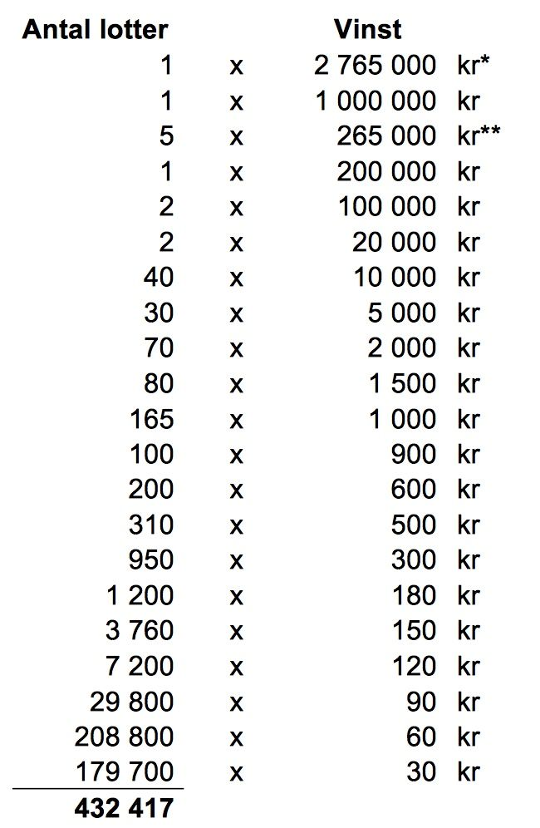
(Alternativ aktivitet designa ett eget lotteri)

https://sv.wikipedia.org/wiki/V%C3%A4ntev%C3%A4rde

